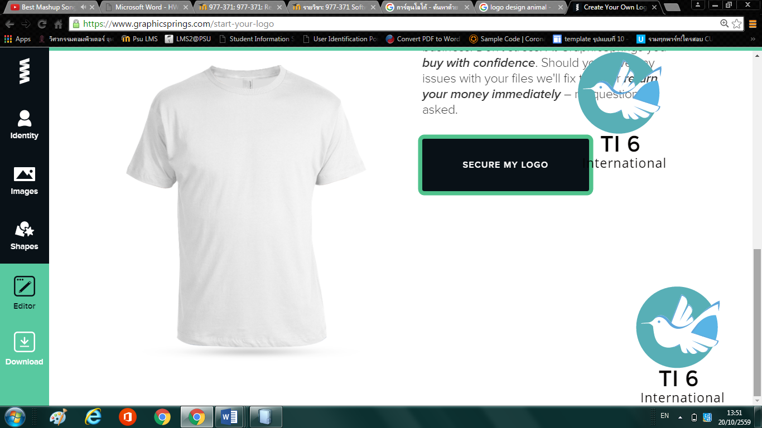

Work Breakdown Structure

Student Association Management System

Version 1.0

Prepare by

MR. PATAVEE TEPSONG (PM)

MR. THIRAWAT SAE-SIEW

MR. KITTIPAT TEEHOR

MR. THONGCHAI RAWANGKHAEM

MISS PIRATCHANA MAKSUB

MISS JIDAPA CHINTAWAN

20/10/2559

|  |  |  |  |  |  |  |
| --- | --- | --- | --- | --- | --- | --- |
| Sub-systems | 5630213035 MR. KITTIPAT TEEHOR | 5630213024 MR. THIRAWAT SAE-SIEW | 5630213040 MR. THONGCHAI RAWANGKHAEM | 5630213048 MR. PATAVEE TEPSONG | 5730213059 MISS PIRATCHANA MAKSUB | 5730213098 MISS JIDAPA CHINTAWAN |
| **1. การเข้าระบบ** | | | | | | |
| 1.1 การพิสูจน์ตัวตน |  |  |  |  |  |  |
| 1.2 การพิสูจน์สิทธิ์ |  |  |  |  |  |  |
| 1.3 แจ้งเตือนเมื่อ ชื่อ หรือ รหัสผ่านผิด |  |  |  |  |  |  |
| 1.4 ขอรหัสผ่านใหม่หากลืมรหัสเก่า |  |  |  |  |  |  |
| **2. เจ้าหน้าที่งานกิจกรรมนักศึกษา (การจัดการข้อมูลชมรม)** | | | | | | |
| 2.1 เพิ่มข้อมูลชมรม |  |  |  |  |  |  |
| 2.2 แก้ไขข้อมูลชมรม |  |  |  |  |  |  |
| 2.3 ลบข้อมูลชมรม |  |  |  |  |  |  |
| 2.4 เพิ่มข้อมูลคณะกรรมการชมรมทีละราย |  |  |  |  |  |  |
| 2.5 นำเข้าข้อมูลคณะกรรมการชมรมด้วยไฟล์ |  |  |  |  |  |  |
| 2.6 แก้ไขข้อมูลคณะกรรมการชมรม |  |  |  |  |  |  |
| 2.7 ลบข้อมูลคณะกรรมการชมรม |  |  |  |  |  |  |
| **3. เจ้าหน้าที่งานกิจกรรมนักศึกษา (การจัดการข้อมูลผู้อนุมัติตามสิทธิ์)** | | | | | | |
| 3.1 ข้อมูลองค์การบริหาร องค์การนักศึกษา |  |  |  |  |  |  |
| 3.1.1 เพิ่มข้อมูลองค์การบริหาร องค์การนักศึกษา |  |  |  |  |  |  |
| 3.1.2 แก้ไขข้อมูลองค์การบริหาร องค์การนักศึกษา |  |  |  |  |  |  |
| 3.1.3 ลบข้อมูลองค์การบริหาร องค์การนักศึกษา |  |  |  |  |  |  |
| 3.2 ข้อมูลสภานักศึกษา องค์การนักศึกษา |  |  |  |  |  |  |
| 3.2.1 เพิ่มข้อมูลสภานักศึกษา องค์การนักศึกษา |  |  |  |  |  |  |
| 3.2.2 แก้ไขข้อมูลสภานักศึกษา องค์การนักศึกษา |  |  |  |  |  |  |
| 3.2.3 ลบข้อมูลสภานักศึกษา องค์การนักศึกษา |  |  |  |  |  |  |
| 3.3 ข้อมูลเจ้าหน้าที่ตรวจสอบเอกสาร |  |  |  |  |  |  |
| 3.3.1 เพิ่มข้อมูลเจ้าหน้าที่ตรวจสอบเอกสาร |  |  |  |  |  |  |
| 3.3.2 แก้ไขข้อมูลเจ้าหน้าที่ตรวจสอบเอกสาร |  |  |  |  |  |  |
| 3.3.3 ลบข้อมูลเจ้าหน้าที่ตรวจสอบเอกสาร |  |  |  |  |  |  |
| 3.4 ข้อมูลหัวหน้างานกิจกรรมนักศึกษา |  |  |  |  |  |  |
| 3.4.1 เพิ่มข้อมูลหัวหน้างานกิจกรรมนักศึกษา |  |  |  |  |  |  |
| 3.4.2 แก้ไขข้อมูลหัวหน้างานกิจกรรมนักศึกษา |  |  |  |  |  |  |
| 3.4.3 ลบข้อมูลหัวหน้างานกิจกรรมนักศึกษา |  |  |  |  |  |  |
| 3.5 ข้อมูลผู้อำนวยการกองกิจการนักศึกษา |  |  |  |  |  |  |
| 3.5.1 เพิ่มข้อมูลผู้อำนวยการกองกิจการนักศึกษา |  |  |  |  |  |  |
| 3.5.2 แก้ไขข้อมูลผู้อำนวยการกองกิจการนักศึกษา |  |  |  |  |  |  |
| 3.5.3 ลบข้อมูลผู้อำนวยการกองกิจการนักศึกษา |  |  |  |  |  |  |
| 3.6 ข้อมูลผู้ช่วยอธิการบดีฝ่ายพัฒนานักศึกษา |  |  |  |  |  |  |
| 3.6.1 เพิ่มข้อมูลผู้ช่วยอธิการบดีฝ่ายพัฒนานักศึกษา |  |  |  |  |  |  |
| 3.6.2 แก้ไขข้อมูลผู้ช่วยอธิการบดีฝ่ายพัฒนานักศึกษา |  |  |  |  |  |  |
| 3.6.3 ลบข้อมูลผู้ช่วยอธิการบดีฝ่ายพัฒนานักศึกษา |  |  |  |  |  |  |
| 3.7 ข้อมูลรองอธิการบดีฝ่ายวิชาการวิทยาเขตภูเก็ต |  |  |  |  |  |  |
| 3.7.1 เพิ่มข้อมูลรองอธิการบดีฝ่ายวิชาการวิทยาเขต  ภูเก็ต |  |  |  |  |  |  |
| 3.7.2 แก้ไขข้อมูลรองอธิการบดีฝ่ายวิชาการวิทยาเขตภูเก็ต |  |  |  |  |  |  |
| 3.7.3 ลบข้อมูลรองอธิการบดีฝ่ายวิชาการวิทยาเขตภูเก็ต |  |  |  |  |  |  |
| **4. ระบบสามารถตรวจสอบสถานะเอกสาร** |  |  |  |  |  |  |
| 4.1 ตรวจสอบขั้นตอนการดำเนินงานของเอกสาร ว่าปัจจุบันเอกสารอยู่ในขั้นตอนไหน |  |  |  |  |  |  |
| 4.2 มีการแจ้งเหตุผลจากผู้อนุมัติ ในกรณีที่โครงการไม่ผ่านการอนุมัติ |  |  |  |  |  |  |
| 4.3 ตรวจสอบสถานะของโครงการ ว่าอยู่ในสถานะใด (แก้ไข,ผ่านการอนุมัติ,ไม่ผ่านการอนุมัติ,รออนุมัติ) |  |  |  |  |  |  |
| 4.4 ดาวน์โหลดเอกสารแนบ |  |  |  |  |  |  |
| **5. ผู้ดูแลระบบ** | | | | | | |
| 5.1 เพิ่มสิทธิ์ผู้ดูแลระบบ |  |  |  |  |  |  |
| 5.2 ลบสิทธิ์ผู้ดูแลระบบ |  |  |  |  |  |  |
| 5.3 ลบสิทธิ์เจ้าหน้าที่งานกิจกรรมนักศึกษา |  |  |  |  |  |  |
| 5.4 เพิ่มสิทธิ์เจ้าหน้าที่งานกิจกรรมนักศึกษา |  |  |  |  |  |  |
| **6. นักศึกษา** | | | | | | |
| 6.1 สร้างเอกสารขออนุมัติ |  |  |  |  |  |  |
| 6.2 ตรวจสอบสถานะเอกสาร |  |  |  |  |  |  |
| 6.3 แก้ไขข้อมูลเอกสารขออนุมัติ |  |  |  |  |  |  |
| 6.4 ยกเลิกเอกสารขออนุมัติ |  |  |  |  |  |  |